Федеральное Агентство Образования
Электростальский политехнический институт
(филиал) Московского Государственного института стали и сплавов (технологического университета)
Кафедра прикладной информатики

Пояснительная записка
домашняя работа

Семестр: второй

Учебная дисциплина: Электронные таблицы

Тема: Сеть магазинов «Компьютерный салон»

Выполнил студент группы ДИС – 06 – 1: Иванов Е.В.

Проверила: Козырева М.В Дата: ___________ ______

г. Электросталь 2007 г.

1 Описание структуры БД

  - Генеральный список полей

KodTovara(Маска ввода: 0000; Ключевое поле),
TipTovara, Opisanie,
Garant(Маска ввода: 00" мес."),
Cena, Nazvanie, Kartinka,
KodZakazchika(Маска ввода: 000),
DataZakaza, Kolichestvo, Dostavleno,
Kod(Маска ввода: 000; Ключевое поле),
FIO, Kompaniya, Gorod, Adres,
Telephon(Маска ввода: 000"-"00"-"00).
  - Типы данных

Текстовый:

KodTovara, TipTovara, Nazvanie, KodZakazchika, Kod, FIO, Kompaniya, Gorod, Telephon.
Числовой:

Garant, Kolichestvo.

Дата/Время:

DataZakaza.

Денежный:

Cena.

Поле MEMO:

Opisanie, Adres.

Объект OLE:

Kartinka.

Логический:

Dostavleno.

  - Описание таблиц

1.3.1 Таблица Товар

Ключевое Поле: KodTovara.

Список Полей:

KodTovara, TipTovara, Opisanie, Garant, Cena.

1.3.2 Таблица Заказчики

Ключевое Поле: Kod.

Список Полей:

Kod, FIO, Kompaniya, Gorod, Adres, Telephon.

1.3.3 Таблица Заказы

Ключевое Поле: нет

Список Полей:

KodZakazchika, KodTovara, DataZakaza, Kolichestvo, Dostavleno.

1.3.4 Таблица Картинки

Ключевое Поле: нет

Список Полей:

Nazvanie, Kartinka.

1.4 Схема данных.

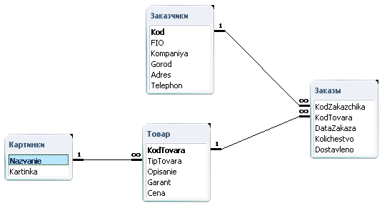
Выбраны связи один ко многим с обеспечение целостности данных т.к. запись в одной таблице может быть связана с несоклькими записями в другой.

- Описание Запросов

  - Гарантия меньше

В этом запросе выводится список товаров, у которых гарантия меньше заданной.
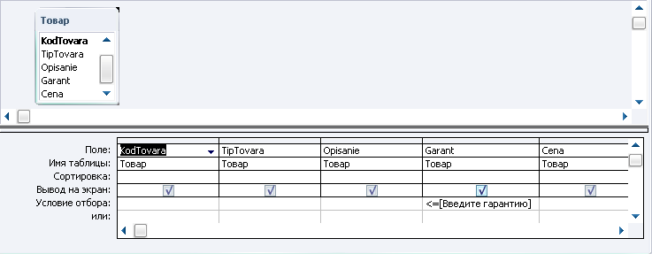

  - Запрос ДоставленоТаблица

В этом запросе выводится создается таблица с доставленным товаром. Имя таблицы – «Доставленные».
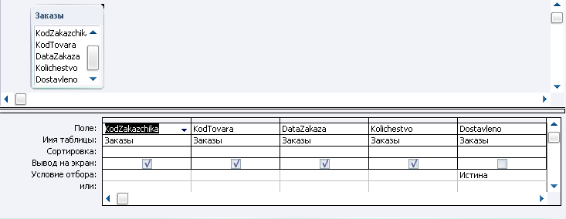

  - Запрос ДоставленоУдаление

В этом запросе удаляются доставленные товары из таблицы «Заказы».
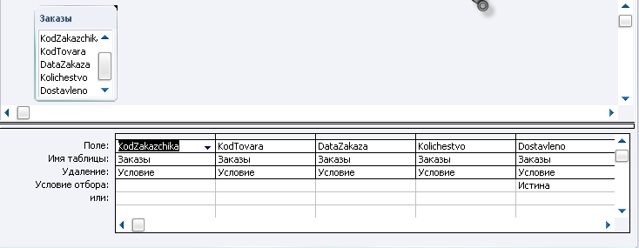

  - Запрос ТипИЦенаТовара

В этом запросе выводится товар заданного типа и цены.
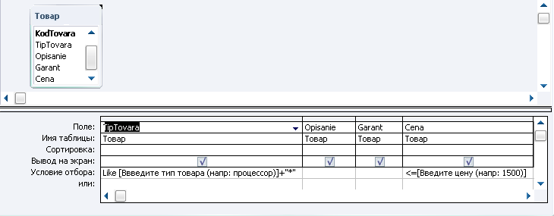

  - Запрос УвеличениеЦеныНа10%ПоГарантии

В этом запросе происходит увеличение ценытовара при гарантии не меньше введенной.
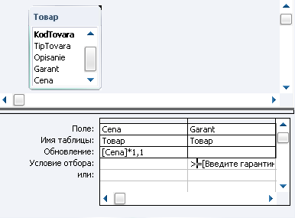

2.6 Запрос ФамилияЗаказчика

В этом запросе происходит поиск заказчика по фамилии.
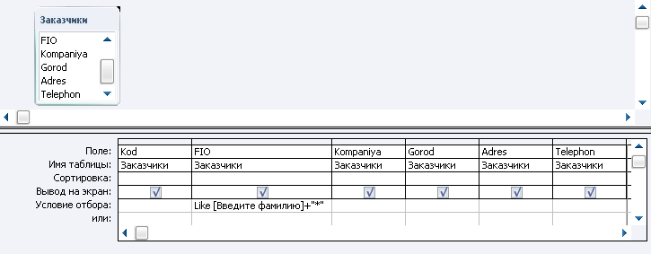

- Формы

Заказчики
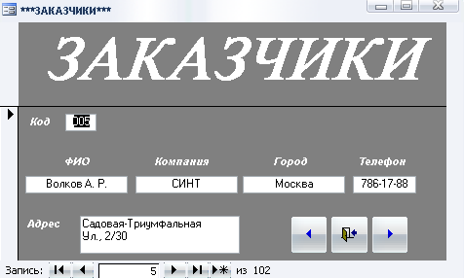

Заказы
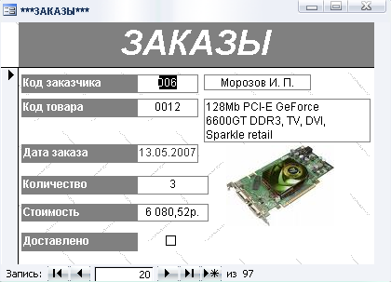

Товар
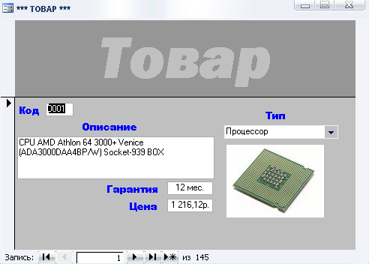

- Отчет

Прайс-лист
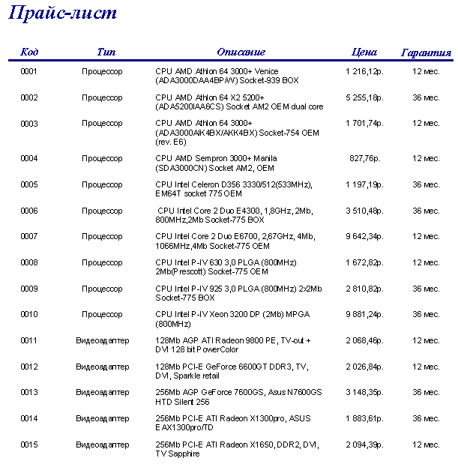

Заказы
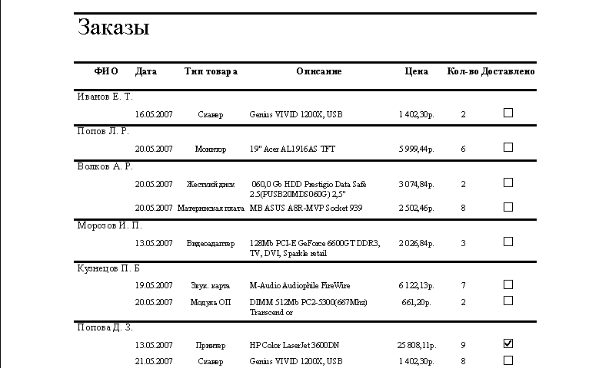

- Макросы

Доставлено, Заказчик, Меню1-2, Меню2-1, ТипИЦена, Цена.

- Страницы доступа

Страница доступа к таблице «Заказы»
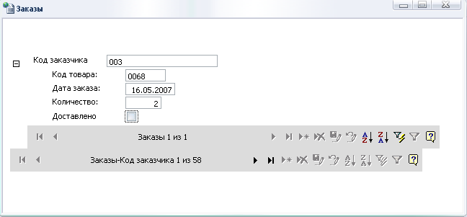

- Кнопочная Форма
